آموزش ساخت درایو مجازی در ویندوز ۱۰ ، ۸٫۱ و ۷ بدون نرم افزار و با نرم افزار
همانطور که میدانید ما بر روی سیستم هایمان هاردهای فیزیکی داریم که پارتیشن بندی شده و ما آنها را به صورت درایوهای C، D و غیره مشاهده خواهیم کرد. گاهی اوقات این فضای فیزیکی جوابگوی نیاز ما نیست به خاطر همین از هارد دیسک های مجازی یا VHD ها استفاده می کنیم. هارد دیسک مجازی، یک فایل VHD است که بر روی یکی از درایوهای تان ساخته می شود و همانند یک هارد دیسک مستقل در رایانه عمل می کند. در آموزش امروز قصد داریم نحوه ساخت درایو مجازی را بدون نرم افزار و با نرم افزار آموزش دهیم.

آموزش تصویری ساخت درایو مجازی در ویندوز ۱۰ ، ۸ ، ۷ و..
How to Create A Virtual Hard Disk On Windows 10 , 8.1 and 7
از نسخه ویندوز ۷ به بعد قابلیتی به نام VHD که مخفف Virtual Hard Drive است به سیستم عامل ها اضافه شده است که در ادامه آموزش امروز انزل وب بیشتر در مورد VHD ها صحبت خواهیم کرد.

درایو مجازی چیست؟ چگونه درایو مجازی بسازیم ؟
درایرهای مجازی به صورت مجازی در سیستم شما ساخته می شوند و مانند درایوهای فیزیکی عمل می کنند. همان ساختاری که در درایوهای فیزیکی وجود دارد، در درایو مجازی نیز وجود دارد. شما به راحتی می توانید از VHD ها نسخه پشتیبان تهیه کنید. با استفاده از درایوهای مجازی شما می توانید ایمج های سی دی و دی وی دی را باز و اجرا کنید.
حالتی را در نظر بگیرید که شما یک سی دی یا دی وی دی بازی را دارید و شما برای بازی مجبورید که سی دی یا دی وی دی بازی را در دی وی دی درایو قرار دهید، به مرور این کار موجب ایجاد خش در سی دی یا دی وی دی بازی مورد علاقه شما می شود و کم کم سی دی/ دی وی دی شما قابل خواندن نمی شود. شما می توانید با گرفتن Image از CD یا DVD خود، شما می توانید با درایو مجازی این ایمیج ها را باز کنید و ازخراب شدن زود هنگام CD/DVD Drive خود جلوگیری کنید.

روش اول – آموزش ایجاد درایو مجازی ISO با Daemon tools
تمام نرم افزارهای رایت دی وی دی می توانند به جای ذخیره اطلاعات روی دیسک از آنها یک ایمیج یا تصویر بگیرند. این عبارت به دلیل انتقال یکسان اطلاعات در یک فایل به جای دیسک به کار می رود. ضمن اینکه استانداردهای مختلفی برای قالب این فایل وجود دارد که استاندارد ایزو معتبرترین آنها است و اغلب نرم افزارها از آن پشتیبانی می کنند. نرم افزار های زیادی وجود دارند که شما به کمک آنها می توانید ایمیج بسازید که عبارتند از:
- Daemon tools
- Virtual Clone Drive
- Power ISO
- Farstone
- VirtualDrive
- Clone CD
- و …
که در ادامه ما نحوه ساخت ایمیج با نرم افزار دیمون آموزش خواهیم داد.
ول از همه شما باید نرم افزار دیمون را دانلود و نصب کنید.این نرم افزار حتی در سیستم عامل ویندوز ۱۰ قابل نصب استبعد از نصب برنامه دیمون را باز کنید. سی دی یا دی وی دی خود را در درایو بگذارید.
در نوار سمت چپ New Image را انتخاب کنید. بعد از گزینه ها Grab a Disc را انتخاب کنید. زیر Device درایوی که می خواهید را انتخاب کنید. در قسمت save as روی … کلیک کنید و مسیری که مد نظرتان است را انتخاب کنید و فرمت ISO را انتخاب کنید چونکه در بیشتر دستگاه ها و نرم افزارها پشتیبانی می شود. حالا روی start کلیک کنید و منتظر تمام شدن فرایند بمانید.
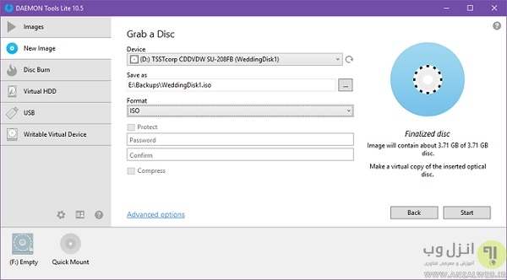
برنامه های رایگان زیادی وجود دارند که شما می توانید ایمیج هایی که در مرحله قبل ساخته اید را نصب کنید مثل برنامه WinCDEmu اما چون ما ایمیج ها را با استفاده از برنامه دیمون ایجاد کردیم برای نصب یا mount
بعد از اینکه برنامه دیمون تولز را نصب کردید به طور خودکار اولین درایو مجازی برای شما ایجاد خواهد شد. برای نصب یک ایمیج دیسک روی آیکن ابزار دیمون کلیک راست کند و Virtual Devices را انتخاب کنید. درایوی که می خواهید را انتخاب کنید و سپس Mount را انتخاب کنید.
اگر شما می خواهید درایوهای مجای بیشتری داشته باشید مراحل زیر را دنبال کنید:
برنامه ایحاد درایو مجازی Daemon tools را باز کنید. در نوار سمت چپ روی Images کلیک کنید و گزینه Add drive را انتخاب کنید. زیر Virtual Drive یا DT یا SCSI و یا IDE را انتخاب کنید که به صورت پیش فرض SCSI استفاده می شود اما ابزار دیمون از IDE پشتیبانی می کند. در قسمت DVD Region عدد ۱ بگذارید و زیر Mount to Drive درایو مورد نظر خود را انتخاب کنید. حالا روی Add drive کلیک کنید و منتظر تمام شدن فرایند بمانید.
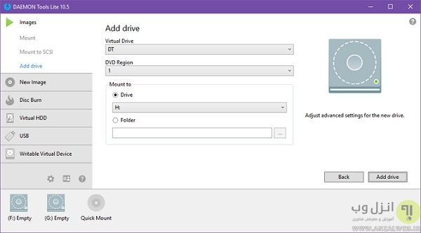

روش دوم – ساخت درایو مجازی بدون نرم افزار در ویندوز ۷، ۸
و10
ساخت درایو مجازی در ویندوز ۱۰ ، ۸٫۱ و ۷ در کادر منوی جستجو دستور “Administrative Tools” را تایپ کنید و بر روی کلید اینتر کلیک کنید.
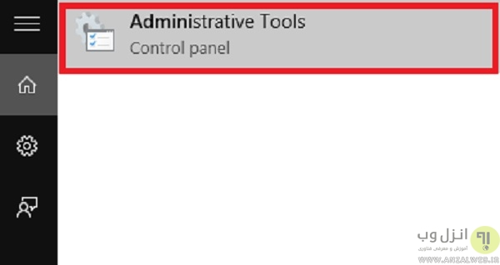
بر روی آیکون “Computer Management
دابل کلیک کنید تا اجرا شود . 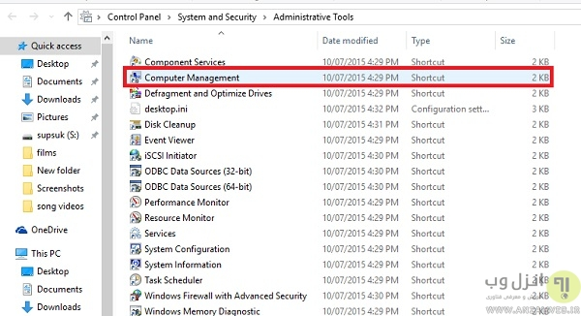
کمی صبر کنید تا پنجره تنظیمات اجرا و به صورت کامل لود شود . در پنجره باز شده بر روی گزینه Disk Management کلیک راست و گزینه Create VHD را انتخاب کنید.
کمی صبر کنید تا پنجره تنظیمات اجرا و به صورت کامل لود شود . در پنجره باز شده بر روی گزینه Disk Management کلیک راست و گزینه Create VHD را انتخاب کنید.
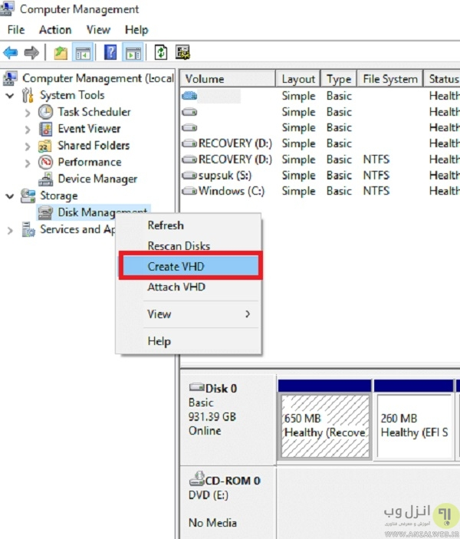
در این پنجره شما باید مسیر ذخیره سازی فایل دیسک مجازی را مشخص نمایید. بدین منظور بر روی Browse کلیک نمایید و مسیر خود را مشخص کنید.
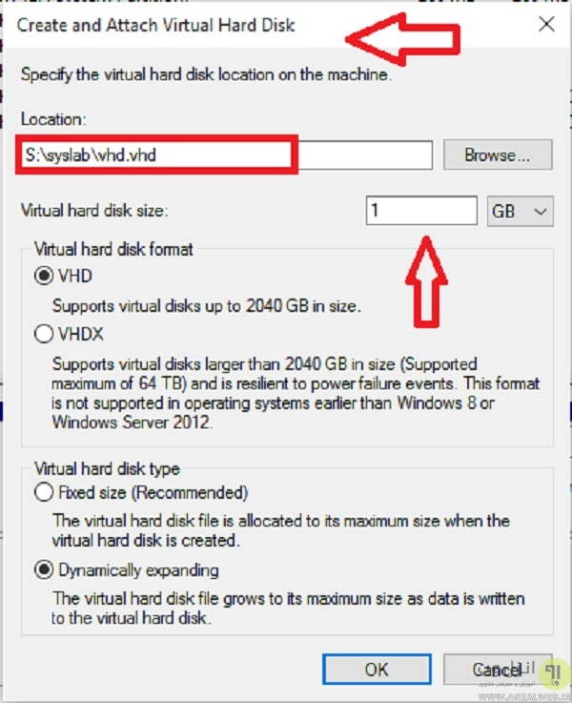
سپس حجم مورد نظر خود برای این دیسک مجازی مشخص نمایید و در بخش Virtual hard disk format فرمت فایل خروجی خود را مشخص نمایید. در بخش Virtual hard disk type نیز میتوانید مشخص نمایید که کل فضا به محض ساخت اختصاص داده شود و یا اینکه هر میزان که فایلی که به آن اضافه میشود ظرفیت آن نیز افزایش یابد و در نهایت به حجم در نظر گرفته شده برسد.
- Fixed Size: به معنای اندازه ثابت می باشد و ظرفیتی که شما تعریف می کنید توسط هارددیسک مجازی گرفته می شود.
- Dynamically expanding: که به معنای گسترش پویا است در این حالت ظرفیت به طور کامل در ابتدا توسط دیسک مجازی استفاده نمی شود.
وقتی هارد دیسک مجازی ایجاد شد آن را راه اندازی کنید تا بتوانید از آن استفاده کنید. برای راه اندازی هارددیسک مجازی بر روی آن راست کلیک کنید و گزینه Initialize Disk را انتخاب کنید.
بر روی کلید OK کلیک کنید.
حالا بر روی پارتیشن کلیک راست کرده و گزینه “New Simple Volume.” را انتخاب کنید.
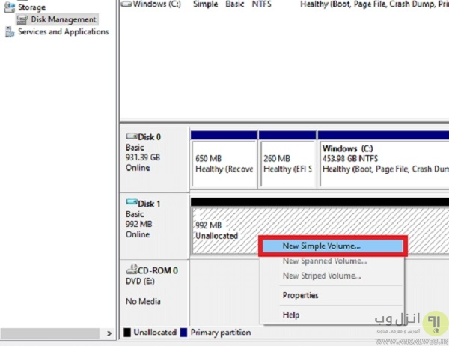
بر روی کلید “Next” کلیک کنید.
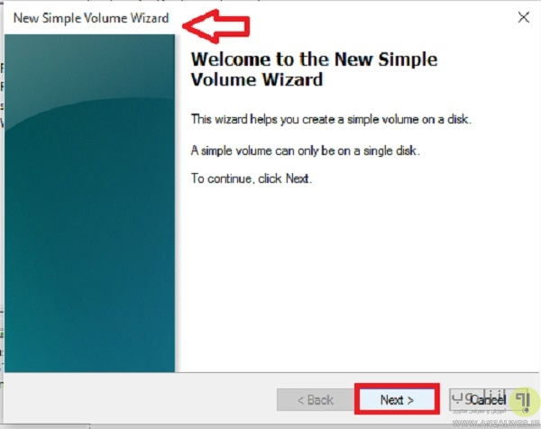
بر روی کلید “Next” کلیک کنید.
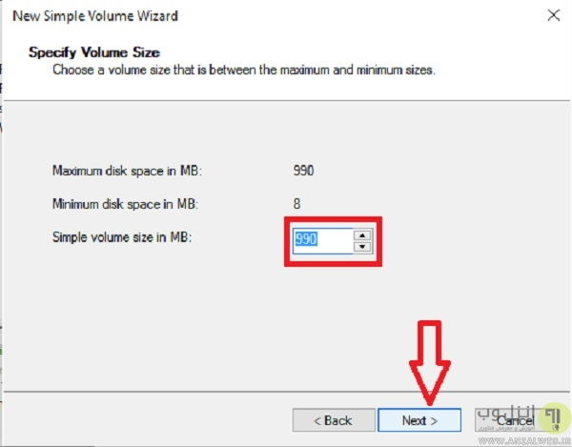
بر روی کلید “Next” کلیک کنید. می توانید از طریق لیست باز شو مشخص شده یک عنوان برای پارتیشن مجازی ساخته شده انتخاب کنید.
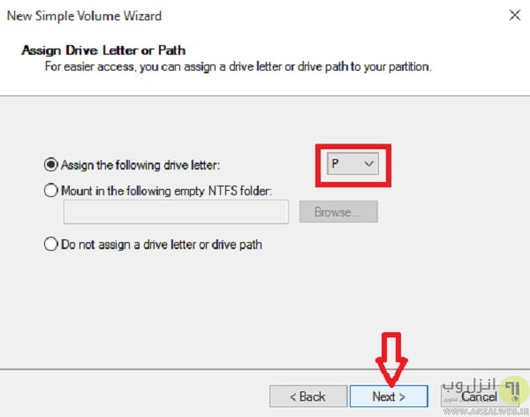
در پنجره زیر نیز فایل سیستم NTFS را پذیرفته و نام را برای درایو مورد نظر در نظر بگیرید و بر روی Next کلیک نمایید. در پایان بر روی کلید “Finish” کلیک کنید.
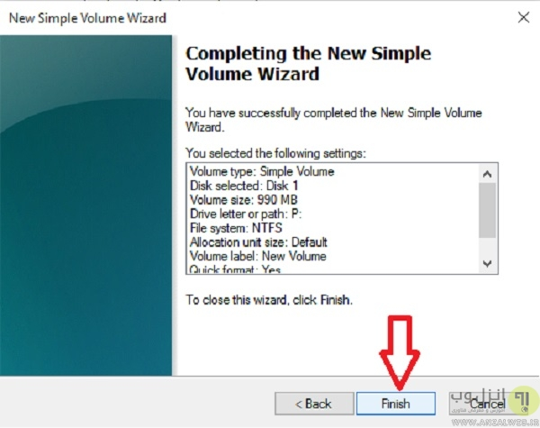
همانطور که مشاهده می کنید پارتیشن جدید ایجاد شد.
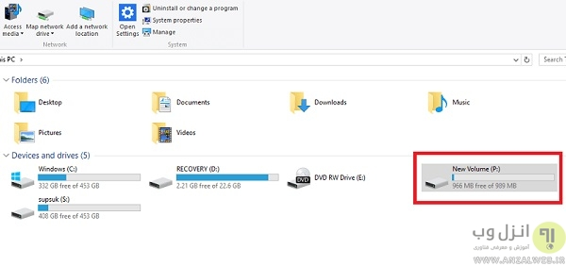
بعد از وارد شدن به محیط ویندوز اکسپلورر می توانید پارتیشن جدید را مشاهده کنید.
هنگامی که شما با VHD کار می کنید، می توانید با کلیک راست بر روی آن و انتخاب گزینه “Eject” آن را از دسترس خارج کنید. اگر می خواهید VHD را به صورت دستی نصب کنید، وارد مسیر نصب شده و بر روی آن دابل کلیک کنید.
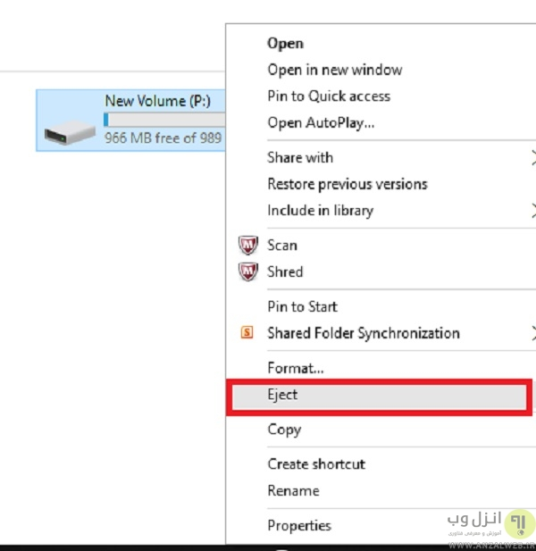
این فایل VHD به سادگی قابل جابه جایی است و می توانید روی سیستم دیگر نصب و اجرا کنید. برای انجام این کار روی هارددیسک مجازی راست کلیک کنید و گزینه Detach VHD را انتخاب کنید. بعد روی OK کلیک کنید.
برای متصل نمودن هارد دیسک مجازی از منوی Action گزینه Attach VHD را انتخاب کنید. مسیر فایل هارد دیسک مجازی را تعیین کنید. اگر می خواهید هارددیسک مجازی بصورت فقط خواندنی باشد گزینه Read-only را تیک بزنید و روی OK کلیک کنید.

